TÀI LIỆU KỸ THUẬT & KIẾN TRÚC ĐẶC TẢ HỆ THỐNG
LUỒNG NGHIỆP VỤ ĐẶC TẢ CHI TIẾT:
TỪ ĐĂNG KÝ TÀI KHOẢN ĐẾN ĐỊNH DANH ĐIỆN TỬ (eKYC)
Dự án: CANi Event Staffing | Nền tảng: Mobile Flutter & Backend Spring Boot | 10/2026

1. Sơ đồ & Trình tự Tương tác Tổng quan (Sequence Overview)
Hệ thống định danh Worker của nền tảng CANi liên kết 4 thành phần chính: Ứng dụng di động Flutter, Hệ thống định danh người dùng Supabase GoTrue Auth, Máy chủ Backend điều phối Spring Boot và Cổng AI thẩm định căn cước điện tử VNPT eKYC. Toàn bộ tiến trình được chuẩn hóa qua 6 giai đoạn sau:
Giai đoạn | Thành phần Frontend (Mobile) | Xử lý Backend & Dịch vụ ngoài | Kết quả đạt được
GĐ 1: Nhập Form Đăng ký | RegisterScreen: Điền họ tên, email, mật khẩu. Bấm 'Tiếp tục' | POST /api/auth/send-otp: Backend sinh mã 6 số, gửi qua Gmail SMTP | Email nhận mã OTP 6 số
GĐ 2: Xác thực OTP Email | VerifyEmailScreen: Nhập 6 số OTP. Bấm 'Xác nhận & Tạo tài khoản' | POST /api/auth/register: Xác thực OTP, tạo Supabase user & DB Worker. POST /api/auth/login | Cấp JWT Token, điều hướng eKYC
GĐ 3: Luồng Google (Thay thế) | RegisterScreen: Bấm nút 'Đăng ký bằng Google' | POST /api/auth/google: Đồng bộ Google token, tự động tạo tài khoản Worker | Cấp JWT Token, điều hướng eKYC
GĐ 4: Thu thập ảnh CCCD & QR | EkycVerificationScreen: Chụp 3 ô ảnh hoặc quét mã QR BCA trên thẻ | Mobile giải mã QR, đóng gói Multipart FormData (3 file ảnh + text) | Hồ sơ sẵn sàng nộp
GĐ 5: Thẩm định AI VNPT | Bấm nút 'Gửi hồ sơ thẩm định' | POST /api/v1/workers/ekyc/submit -> VnptEkycClient: Upload MinIO -> OCR CCCD -> Face Match | AUTO_APPROVED hoặc MANUAL_REVIEW
GĐ 6: Hoàn tất & Onboarding | Hiển thị Badge trạng thái & Thẻ kết quả CCCD. Bấm 'Bắt đầu nhận việc' | Cập nhật Worker cccd_number, lưu ekyc_verifications audit log | Vào HomeScreen nhận ca làm

2. Giai đoạn 1: Khởi động Đăng ký & Gửi OTP Email (RegisterScreen)
Người dùng bắt đầu từ màn hình Đăng nhập (LoginScreen), nhấn liên kết 'Chưa có tài khoản? Đăng ký ngay' để chuyển sang màn hình Đăng ký (RegisterScreen):
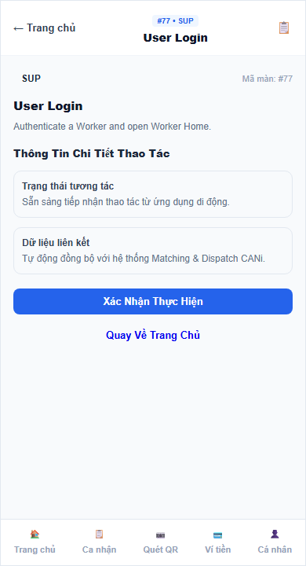 | 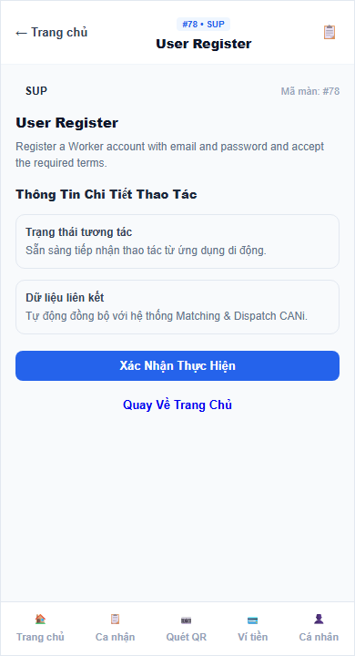
Hình 1: Màn hình Đăng nhập (nơi bấm Đăng ký) | Hình 2: Màn hình Đăng ký tài khoản Worker

• Tệp giao diện: mobile/lib/features/auth/screens/register_screen.dart
• Nút bấm kích hoạt: Nút ElevatedButton Gradient Ocean Cyan-Blue 'Tiếp tục' (dòng 363).
• Hàm xử lý sự kiện: _proceedToVerifyEmail() (dòng 69).
● ● ● Flutter (Dart) - register_screen.dart (dòng 69)
// Hàm kích hoạt gửi mã OTP qua Email xác thực đăng ký
Future<void> _proceedToVerifyEmail() async {
if (!(_formKey.currentState?.validate() ?? false)) return;
if (!_agreeTerms) {
_showToast('Vui lòng đồng ý với Điều khoản dịch vụ', isError: true);
return;
}
final email = _emailController.text.trim();
// Gọi State Notifier để gửi HTTP Request gửi mã OTP
final success = await ref.read(authStateProvider.notifier).sendOtp(email);
if (success && mounted) {
Navigator.of(context).push(MaterialPageRoute(
builder: (_) => VerifyEmailScreen(
email: email, password: _passwordController.text,
fullName: _fullNameController.text.trim(),
phone: _phoneController.text.trim().isEmpty ? null : _phoneController.text.trim(),
),
));
}
}

● ● ● Spring Boot (Java) - AuthController.java (dòng 23)
@PostMapping({"/send-otp", "/register/send-otp"})
public ResponseEntity<ApiResponse<Void>> sendOtp(@Valid @RequestBody SendOtpRequest request) {
// Sinh mã ngẫu nhiên 6 chữ số và gửi qua giao thức Gmail SMTP
emailOtpService.sendOtp(request.getEmail(), request.getOtpType());
return ResponseEntity.ok(ApiResponse.ok(null, "Mã xác thực OTP đã được gửi đến email."));
}

3. Giai đoạn 2: Xác thực OTP & Tự động Đăng nhập (VerifyEmailScreen)
Màn hình VerifyEmailScreen hiển thị 6 ô nhập mã PIN tự động nhảy focus kèm bộ đếm ngược 60 giây gửi lại:
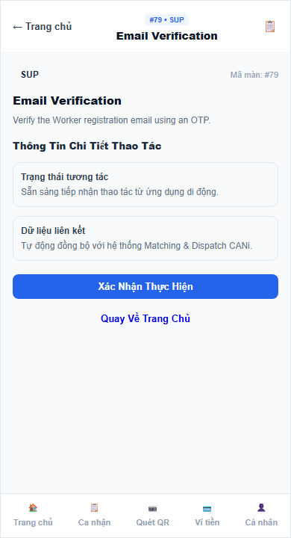
Hình 3: Màn hình Xác thực mã OTP 6 số qua Email (VerifyEmailScreen)
• Tệp giao diện: mobile/lib/features/auth/screens/verify_email_screen.dart
• Nút bấm kích hoạt: Nút ElevatedButton 'Xác nhận & Tạo tài khoản' (dòng 225).
• Hàm xử lý sự kiện: _submitVerification() (dòng 91).
● ● ● Flutter (Dart) - verify_email_screen.dart (dòng 91)
Future<void> _submitVerification() async {
final otp = _combinedOtpCode; // Ghép 6 ô số thành chuỗi OTP
if (otp.length != 6) return;

// 1. Gửi lệnh tạo tài khoản xuống máy chủ Backend
final registered = await ref.read(authStateProvider.notifier).register(
email: widget.email, password: widget.password,
fullName: widget.fullName, otpCode: otp, phone: widget.phone,
);
if (!mounted || !registered) return;

// 2. Tự động đăng nhập để lưu trữ JWT Session Token phục vụ luồng eKYC
final loggedIn = await ref.read(authStateProvider.notifier).login(
widget.email, widget.password,
);
if (loggedIn && mounted) {
// 3. Xóa sạch ngăn xếp màn hình cũ, điều hướng thẳng sang eKYC Onboarding
Navigator.of(context).pushAndRemoveUntil(
MaterialPageRoute(builder: (_) => const EkycVerificationScreen(isOnboarding: true)),
(route) => false,
);
}
}

● ● ● Spring Boot (Java) - AuthService.java (dòng 110 - register)
@Transactional
public UserDto register(RegisterRequest request) {
// 1. Kiểm tra email chưa tồn tại trong hệ thống
if (userRepository.existsByEmail(request.getEmail())) {
throw new ConflictException("Email đã được sử dụng");
}
// 2. Kiểm tra mã OTP hợp lệ từ bảng email_otp_verifications
emailOtpService.verifyOtp(request.getEmail(), request.getOtpCode(), "REGISTER");

// 3. Khởi tạo tài khoản người dùng trên Supabase Auth (GoTrue API)
UUID supabaseUserId = supabaseAuthClient.signUp(request.getEmail(), request.getPassword());

// 4. Lưu bản ghi người dùng vào bảng users (PostgreSQL)
User user = User.builder().userId(supabaseUserId).email(request.getEmail())
.fullName(request.getFullName()).role(Role.WORKER).build();
userRepository.save(user);

// 5. Khởi tạo hồ sơ Worker liên kết
workerRepository.save(Worker.builder().user(user).isOnline(false).build());
return UserMapper.toDto(user);
}

4. Giai đoạn 4: Thu thập Hồ sơ CCCD & Quét mã QR (EkycVerificationScreen)
Worker được điều hướng vào màn hình định danh eKYC. Hệ thống hỗ trợ chụp 3 ảnh (Mặt trước, Mặt sau, Selfie) hoặc quét trực tiếp mã QR trên thẻ CCCD gắn chip để đạt độ chuẩn xác 100%:
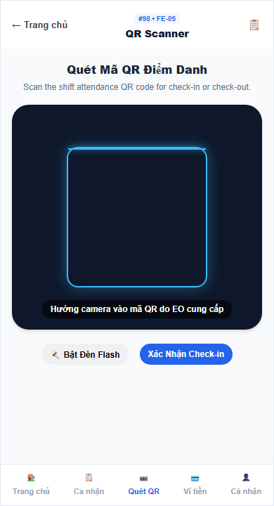 | 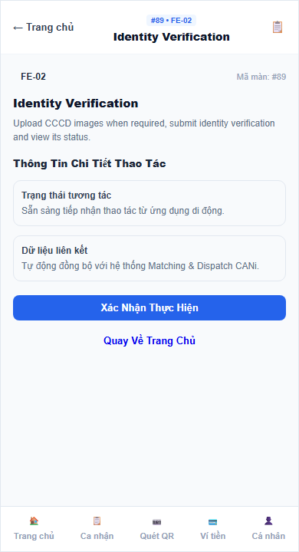
Hình 4: Tính năng quét mã QR góc thẻ CCCD | Hình 5: Màn hình nộp hồ sơ eKYC (3 ô chụp ảnh)

📌 ĐIỂM SÁNG KIẾN TRÚC: GIẢI MÃ QR CCCD GẮN CHIP BỘ CÔNG AN
Nút quét QR: ListTile 'Quét mã QR góc thẻ CCCD' (dòng 142)
Hàm kích hoạt: _openQrScanner() (dòng 181) sử dụng camera thư viện mobile_scanner.
Chuỗi bóc tách chuẩn Bộ Công An: CCCD|Số CMND cũ|Họ và tên|Ngày sinh|Giới tính|Nơi thường trú|Ngày cấp
Giá trị thực tiễn: Loại bỏ hoàn toàn rủi ro OCR đọc sai ký tự dấu tiếng Việt, tự động điền sẵn dữ liệu đối soát.

● ● ● Flutter (Dart) - ekyc_verification_screen.dart (dòng 787)
// Nút gửi hồ sơ thẩm định eKYC
Widget _buildSubmitButton(EkycState state, EkycNotifier notifier) {
final isReady = state.isReadyToSubmit; // Đã chụp đủ Front, Back, Selfie
return ElevatedButton(
onPressed: isReady ? () async {
// Gọi notifier đóng gói Multipart FormData và gửi sang Backend
final success = await notifier.submitVerification();
if (success && mounted) {
ScaffoldMessenger.of(context).showSnackBar(const SnackBar(
content: Text('Đã gửi hồ sơ eKYC thẩm định thành công!'),
backgroundColor: Color(0xFF10B981),
));
}
} : null,
child: const Text('Gửi hồ sơ thẩm định'),
);
}

5. Giai đoạn 5: Thẩm định AI VNPT tại Backend (VnptEkycClient)
Tại máy chủ Backend, WorkerEkycService tiếp nhận 3 tệp ảnh và điều phối sang VnptEkycClient để thực hiện chuỗi 3 bước tương tác với cổng API VNPT AI Gateway (https://api.idg.vnpt.vn):
● ● ● Spring Boot (Java) - VnptEkycClient.java (dòng 47 - verifyIdentity)
public EkycIdentityResultDto verifyIdentity(byte[] frontBytes, byte[] backBytes, byte[] selfieBytes) {
// Bước 1: Upload ảnh thẻ và selfie lên MinIO VNPT Storage
String frontHash = uploadFile(restClient, frontBytes, "front_card.jpg");
String selfieHash = uploadFile(restClient, selfieBytes, "selfie_face.jpg");

// Bước 2: Gọi AI OCR bóc tách thông tin thẻ CCCD mặt trước
// POST https://api.idg.vnpt.vn/ai/v1/ocr/id/front
JsonNode ocrResult = ocrFrontCard(restClient, frontHash);

// Bước 3: So khớp khuôn mặt chân dung thẻ với ảnh selfie thực tế
// POST https://api.idg.vnpt.vn/ai/v1/face/compare (Có bọc try-catch chịu lỗi)
JsonNode faceResult = null;
try {
faceResult = compareFace(restClient, frontHash, selfieHash);
} catch (Exception faceEx) {
log.warn("VNPT Face Compare gián đoạn: {}. Tiếp tục đối soát qua OCR", faceEx.getMessage());
}

// Bước 4: Ra quyết định định tuyến: AUTO_APPROVED hoặc MANUAL_REVIEW
return parseVnptResults(ocrResult, faceResult);
}

6. Giai đoạn 6: Hoàn tất Thẩm định & Điều hướng vào Trang chủ
Sau khi nhận kết quả thẩm định, màn hình hiển thị huy hiệu trạng thái (Xanh lục cho AUTO_APPROVED, Vàng cam cho PENDING_REVIEW). Người dùng bấm nút 'Bắt đầu nhận việc ngay' để vào giao diện chính:
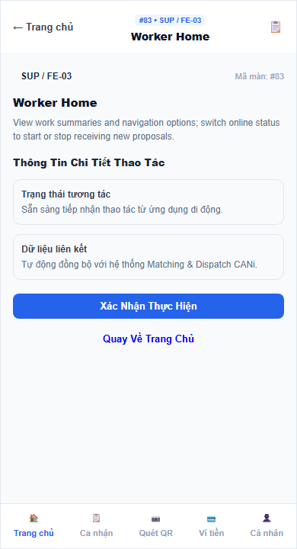
Hình 6: Màn hình Trang chủ nhận việc (HomeScreen)
● ● ● Flutter (Dart) - ekyc_verification_screen.dart (dòng 239 & 663)
// Nút điều hướng vào Trang chủ sau khi nộp hồ sơ eKYC
Widget _buildApprovedButtons() {
return ElevatedButton(
onPressed: () => _navigateToHome(),
child: const Text('Bắt đầu nhận việc ngay (Về trang chủ)'),
);
}

void _navigateToHome() {
// Chuyển sang HomeScreen và làm sạch toàn bộ stack điều hướng
Navigator.of(context).pushAndRemoveUntil(
MaterialPageRoute(builder: (_) => const HomeScreen()),
(route) => false,
);
}

7. Bảng Tra cứu Nhanh: Nút nào - File nào - Hàm nào
Bảng tra cứu đối chiếu tức thì phục vụ báo cáo và phản biện đồ án:
Bước | Nút bấm giao diện | Vị trí File & Dòng | Hàm kích hoạt (Mobile) | Endpoint & Xử lý Backend
1 | 'Chưa có tài khoản? Đăng ký ngay' | login_screen.dart (dòng 282) | Navigator.push() | (Chuyển màn hình nội bộ)
2 | Nút 'Tiếp tục' | register_screen.dart (dòng 363) | _proceedToVerifyEmail() (dòng 69) | POST /api/auth/send-otp  AuthController.java:23 -> EmailOtpService
3 | Nút 'Xác nhận & Tạo tài khoản' | verify_email_screen.dart (dòng 225) | _submitVerification() (dòng 91) | POST /api/auth/register  AuthController.java:29 -> AuthService  POST /api/auth/login
4 | Nút 'Đăng ký bằng Google' | register_screen.dart (dòng 297) | _handleGoogleRegister() (dòng 50) | POST /api/auth/google  AuthController.java:43 -> AuthService
5 | Ô chụp Mặt trước / Mặt sau / Selfie | ekyc_verification_screen.dart (dòng 430, 437, 444) | _showCaptureOptions() (dòng 99) | (Thư viện image_picker phần cứng)
6 | Nút 'Quét mã QR góc thẻ CCCD' | ekyc_verification_screen.dart (dòng 142) | _openQrScanner() (dòng 181) | (Thư viện mobile_scanner giải mã chuỗi BCA)
7 | Nút 'Gửi hồ sơ thẩm định' | ekyc_verification_screen.dart (dòng 787) | notifier.submitVerification() (dòng 799) | POST /api/v1/workers/ekyc/submit  WorkerEkycController.java:33 -> WorkerEkycService
8 | (Xử lý AI bên trong Backend) | VnptEkycClient.java (dòng 47) | verifyIdentity() | POST api.idg.vnpt.vn/file-service/v1/addFile  POST api.idg.vnpt.vn/ai/v1/ocr/id/front  POST api.idg.vnpt.vn/ai/v1/face/compare
9 | Nút 'Bắt đầu nhận việc ngay' | ekyc_verification_screen.dart (dòng 663) | _navigateToHome() (dòng 239) | Navigator.pushAndRemoveUntil(HomeScreen)

